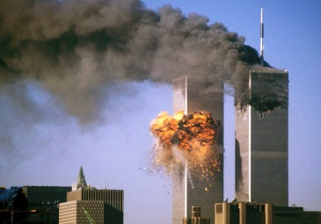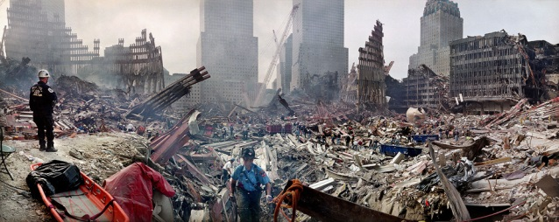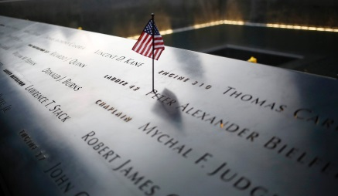

11. September – Mythen und Fakten

11.09.2001
- Zwei Flugzeuge flogen in Türme des World trade Centers ( New York city )
- Ein Flugzeug traf das Pentagon ( Arlington, Virginia )
- Ein Flugzeug stürzte ab ( Shanksville, Pennsylvania )
- Folgen: terroristischer Massenmord, etwa 3.000 Tote
- Täter: 19 al-Qaida Mitglieder unter Anführer Osama bin Laden

Bau der Türme
- der große Fehler :
nur Normalbrände wurden getestet , jedoch keine Kerosinbrände!
- Temperaturen von mehr als 1000 ° , bringen Stahlträger zum Verbiegen,
dieses Phänomen ist einfach zu betrachten bei einem Hufschmied

Mythen und Fakten

Gab es eine kontrollierte Sprengung ?
- Nein , denn Wolken entstanden durch die Pulverisierung der Bürowände
- Installierung von Kabel und Dynamit wären unmöglich, da Überwachung der Gebäude durch Hauspersonal

Kein Einsatzbefehl für die Luftwaffe ?
- US Force hat im Rückblick versagt , keine Erkenntnis auf mögliche Terroranschläge, obwohl sich die Flugzeugpiloten vor den Anschlägen auffällig darauf vorbereiteten
- Luftabwehr flog am 11.09.2001 nach Alarmplan aufs offene Meer, nicht zum Ort der Anschläge

War der Anschlag Plan der Regierung ?
- Nein, denn die Gründe für den Irakkrieg sind andere

Flugzeugeinsturz im Pentagon ?
- Beim Aufprall bleibt nie ein Loch in Form eines ganzen Flugzeuges zurück
- die Flügel der Maschine wurden abgerissen, der Rumpf glitt laut Bauingenieuren aufgrund hoher Geschwindigkeit und Hitze nicht wie ein Feststoff, sondern „wie eine Flüssigkeit“ in das Gebäude

Wo sind die Blackboxes ?
- nach offiziellen Angaben wurden diese nie gefunden, was denkbar wäre bei dieser Katastrophe
- jedoch gibt es den Feuerwehrmann John Mccole , der behauptet die Blackboxes in dem Chaos gefunden zu haben und das FBI sie konfisziert haben soll

Präsentation HpB : Amelie Giegrich

